用况图如下：

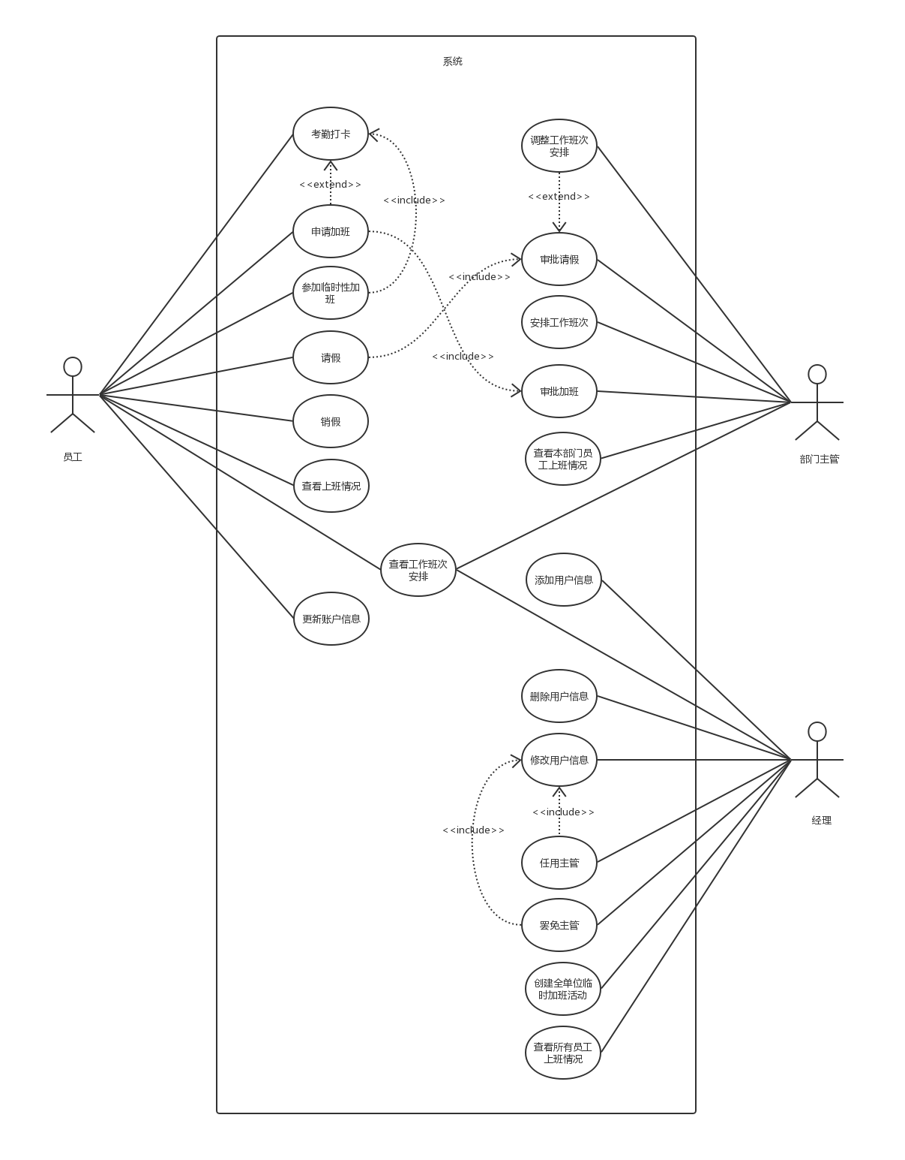

用况说明如下：

|  |
| --- |
| 用况：考勤打卡  参与者：员工   1. 【员工】：选择用二维码模式或者人脸识别模式 2. 【系统】：判断员工的选择 3. 【系统】：如果员工选用二维码模式，则调用程序生成二维码进行展示 4. 【员工】：扫描二维码，并允许定位 5. 【系统】：判断员工定位信息 6. 【系统】：如果员工定位在附近，则打卡成功，记录时间 7. 【系统】：如果员工定位不在附近，则打卡失败，提示员工 8. 【系统】：如果员工选用人脸识别模式，则打开摄像头对用户拍摄 9. 【员工】：正面面向摄像头 10. 【系统】：根据采集的面部信息判断员工身份 11. 【系统】：识别身份成功，打卡成功，记录时间 12. 【系统】：识别身份失败，打卡失败，提示员工 13. 【系统】：根据下班的打卡时间判断员工是否超过计划时间一定阈值 14. 【系统】：如果超过阈值，提醒员工是否申请加班，调用申请加班子功能 |
| 用况：申请加班  参与者：员工   1. 【员工】：选择申请加班或者不申请，如果申请需要填写加班理由 2. 【系统】：如果员工申请加班，则将加班信息发送给部门经理审批 3. 【系统】：如果员工不申请加班，则恢复原状 4. 【系统】：如果员工申请加班，而未填写理由正确，提醒用户 |
| 用况：参加临时性加班  参与者：员工   1. 【员工】：选择参加临时性加班 2. 【系统】：记录员工参与了临时性加班 3. 【员工】：下班打卡 4. 【系统】：获得员工下班打卡时间并记录判断 5. 【系统】：如果员工下班时间达到临时加班规定时长，记录员工参与临时加班成功 6. 【系统】：如果员工下班时间未达到时长，记录员工参与临时加班失败，提醒员工 |
| 用况：请假  参与者：员工   1. 【员工】：选择请假，填写请假申请并提交 2. 【系统】：将申请发送给员工对应的部门主管，等待对请假的审批 |
| 用况：销假  参与者：员工   1. 【员工】：选择销假 2. 【系统】：将员工剩余的请假假期状态全部取消，提醒其相应的部门主管销假消息。 |
| 用况：查看上班情况  参与者：员工   1. 【员工】：选择查看上班情况，选择月份 2. 【系统】：显示员工此月上班情况 |
| 用况：查看工作安排  参与者：员工，部门主管，经理   1. 【员工】或【部门主管】或【经理】选择查看工作安排，选择部门和月份 2. 【系统】：显示该部门该月份的工作班次安排 |
| 用况：更新账户信息  参与者：员工   1. 【员工】：选择更新账户信息 2. 【系统】：显示员工账户原来信息 3. 【员工】：修改账户信息，并提交修改后的信息 4. 【系统】：保存修改后的信息替代原信息 |
| 用况：调整工作班次安排  参与者：部门主管   1. 【部门主管】：选择调整工作班次安排 2. 【系统】：显示调整界面 3. 【部门主管】：选择本部门员工，并重新设定工作班次，提交调整后的工作班次 4. 【系统】：保存调整后的工作班次 |
| 用况：审批请假  参与者：部门主管   1. 【部门主管】：收到请假提示消息并查看 2. 【系统】：显示请假申请信息，申请人和时间 3. 【部门主管】：选择批准与否 4. 【系统】：如果部门主管批准，则提示该部门主管调整工作班次安排，调用调整工作安排的功能 5. 【系统】：如果部门主管拒绝，则提示员工申请失败 |
| 用况：安排工作班次  参与者：部门主管   1. 【部门主管】：选择安排工作班次 2. 【系统】：显示选择界面 3. 【部门主管】：选择员工，设定工作班次，提交设定后的表单 4. 【系统】：判断是否有工作班次冲突 5. 【系统】：没有冲突则保存新设定的工作班次 6. 【系统】：有冲突，则提醒部门主管发生冲突，设定失败 |
| 用况：审批加班  参与者：部门主管   1. 【部门主管】：收到加班请求并查看 2. 【系统】：显示加班申请人信息，上下班日期和时间 3. 【部门主管】：选择是否批准 4. 【系统】：若批准，则加班情况被记录，提醒员工加班成功 5. 【系统】：若否决，则提醒员工加班失败 |
| 用况：查看本部门员工上班情况  参与者：部门主管   1. 【部门主管】：选择查看本部门员工上班情况，选择员工，选择月份 2. 【系统】：显示选定员工该学分的上班情况 |
| 用况：添加用户信息  参与者：经理   1. 【经理】：选择添加用户信息，选择依次添加或者文件导入 2. 【系统】：如果依次添加，则显示空的用户信息表单供填写 3. 【经理】：输入用户信息到表单中，选择提交 4. 【系统】：将经理提交的用户信息保存，提示保存成功 5. 【系统】：如果选择文件导入，则提供文件导入的接口 6. 【经理】：输入文件 7. 【系统】：从文件中读用户信息，每个员工一行，进行自动创建存储，完成后提示成功 |
| 用况：删除用户信息  参与者：经理   1. 【经理】：选择删除某用户的信息 2. 【系统】：提醒经理确定 3. 【经理】：确认删除用户 4. 【系统】：删除用户信息，并提示删除成功 |
| 用况：修改用户信息  参与者：经理   1. 【经理】：选择修改某用户的信息 2. 【系统】：显示用户的信息表单 3. 【经理】：修改信息后提交 4. 【系统】：将收到的修改后的用户信息保存，并提示经理修改成功 |
| 用况：任用主管  参与者：经理   1. 【经理】：选择对应的员工，并选择任用为某部门主管 2. 【系统】：修改员工的用户信息，更改职位为部门主管 3. 【系统】：修改完成后提示经理修改完成，提示被任用的用户和所有该部门员工关于新的部门主管任用信息 |
| 用况：罢免主管  参与者：经理   1. 【经理】：选择对应的部门主管，选择罢免主管 2. 【系统】：修改部门主管的用户信息，更改职位为员工 3. 【系统】：修改完成后提示经理修改完成，提示被罢免的主管和所有该部门员工关于罢免部门主管的消息 |
| 用况：创建全单位临时加班活动  参与者：经理   1. 【经理】：选择创建全单位临时加班活动 2. 【系统】：提供创建加班活动的表单 3. 【经理】：填写加班活动表单并提交 4. 【系统】：将经理提交的表单信息整理，并发布给全单位所有用户 |
| 用况：查看所有员工上班情况  参与者：经理   1. 【经理】：选择查看某员工（任意），某一个月份的上班情况 2. 【系统】：显示该员工此月的上班情况 |